

PAUTA ACTIVIDADES: OPERATORIA CON NÚMEROS ENTEROS EN CONTEXTOS DIVERSOS

En esta guía de ejercicios encontrarás varios problemas. Para resolverlos podrás ocupar diversas estrategias y operaciones tales como multiplicaciones, divisiones y operatoria combinada con números enteros.
- Gustavo es uno de los más grandes productores de verduras y en este instante tiene un serio problema: Necesita vender 30 sandías a un valor de $850 cada una, 48 pepinos a $50 c/u, 55 lechugas a $ 250 c/u, 32 sacos de papas a $8.900 c/u.
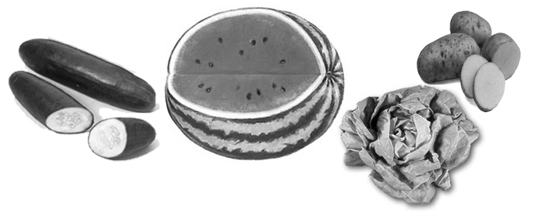
Fíjate como lo está haciendo:

850 + 850 +…+ 850 + 50 + 50 +….+ 50 + 250 + 250 +… + 250 + 8.900 + 8.900 +…. + 8900.
(Gustavo escribe todos los términos involucrados)

¿Cómo lo habrías hecho tú?

Una manera de resolver sería:

¿Cuánto dinero recibirá en total si vende todos sus productos? Recibe 326.450 pesos

- Daniela ha hecho una mala inversión y diariamente pierde $3.000. Esta pérdida la podemos representar por un número negativo es decir como: -3.000.
- ¿Cuánto pierde en una semana? y
- ¿en un mes de 30 días?

En una semana pierde 21.000 pesos y en un mes pierde 90.000 pesos, que también puede ser escrito como -21.000 pesos y -90.000 pesos respectivamente.

- Una máquina de hacer pozos perfora 15 m al día. Si ha tardado 8 días en perforar un pozo de petróleo. ¿Qué profundidad tiene el pozo?
Tiene 120 metros de profundidad.

- El nivel del agua de una presa ha disminuido 8 cm por día, en el verano. ¿Cuántos centímetros menos tiene la presa al cabo de los 6 días?
Al cabo de 6 días tendrá 48 cm

- Fernanda tiene que pagar una deuda de $360.000. Si paga esa deuda en 6 cuotas sin intereses, ¿cuál será el monto de cada cuota? Si cada una de esas cuotas la expresas como deuda, cómo la escribirías?
Cada cuota tendrá un valor de $60.000. Se puede escribir la deuda como – 60.000 pesos.

- En una fábrica trabajan 106 obreros que ganan $18.000 al día.
- ¿Cuánto se les pagará en un mes, si trabajan 26 días?, Ganaran $468.000
- ¿cuánto dinero en total tendrá que tener el dueño de la fábrica para pagarle a sus trabajadores al finalizar el mes? El dueño tendrá que desembolsar $49.608.000.

- Un termómetro marca -12°C a las 4 de la mañana. Si la temperatura aumenta 3ºC cada una hora, ¿cuánto marcará el termómetro al cabo de 5 horas?
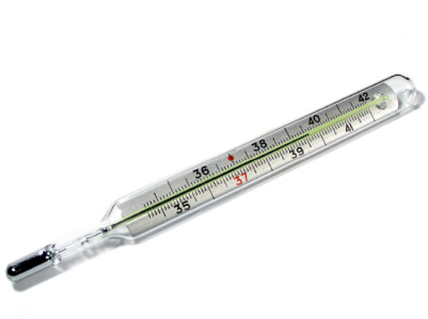
6ºC al cabo de 5 horas

- Una gaviota se encuentra sobre el nivel del mar a 40 m de altura. A 160 m de distancia de la gaviota, en la misma vertical, hay un barco hundido. ¿Cuántos metros de distancia hay entre la gaviota y el barco?
Hay 200 metros de distancia

- En la cuenta bancaria de don Pedro aparece un saldo de -120.000, porque se hay sobregirado. Al llamar a su ejecutiva de cuentas, ella le indica que no se preocupe ya que su línea de crédito le permite un sobregiro de 5 veces ese monto. ¿Cuál podría ser el saldo de don Pedro sin que le ocasiones problemas con el banco?
-600.000 pesos.

- Felipe, Vicente y Emiliano se entretuvieron en los videojuegos. Si entre los tres obtuvieron –9.312 puntos en total y todos sacaron el mismo puntaje.
- Para resolver este problema matemático, podrías __dividir_ el total por la cantidad de ____jugadores____
- ¿Cuántos puntos perdió cada uno?__Cada uno perdió 3.104 puntos__

- Los boletos para el zoológico de la familia de Larissa costaron $35.000. Si hay 5 personas en su familia, ¿cuál fue el costo por persona?
Cada boleto costó $7.000

- Un empleado gana $ 6.679.500 al año. Si suponemos que gana la misma cantidad todos los meses, ¿cuánto gana en un mes? Si logra ahorrar anualmente: $960.000 y ahorra la misma cantidad todos los meses ¿Cuál es su ahorro mensual?

El empleado gana $556.625 mensuales.
Ahorra $80.000 todos los meses.

- Una persona tiene $2.200; gasta $ 850 y presta $ 1.300. ¿Cuánto dinero le sobra?

Entre lo que gasta y presta hace un total de: 850+1.300= 2.150
Luego al total le restamos lo anterior: 2.200 – 2.150 = 50
Le sobra entonces $50.

- Un obrero gana $ 13.300 por día y gasta $ 3.100 en alimentación diaria. ¿De cuánto dinero dispone para el mes descontando el dinero que gasta en alimentación? Para el cálculo consideremos un mes de 30 días.

Gana en un mes de 30 días:
Gasta en alimentación en un mes de 30 días:
Entonces
Luego dispone de $306.000 para el mes.

- Una persona nació el 15 de Abril de 1875 y murió el 23 de Junio del año 1954. ¿Cuántos años tenía?
Tenía 79 años cuando falleció.

- Sandra y Mónica abrieron cuentas de ahorro en el mismo banco. En las dos primeras semanas hicieron los siguientes movimientos en sus cuentas: Sandra depositó $35.000 la primera semana y la segunda semana hizo un giro por $15.000. Mónica, en cambio, depositó $44.000 la primera semana y durante la segunda, giró $19.500 el lunes y $23.000 el viernes. ¿Cuál de las dos tiene un saldo menor en su cuenta de ahorros?

Sandra: 35.000 – 15.000= 20.000
Mónica: 44.000 - (19.500 +23.000) = 1.500
Mónica queda con menos saldo, con sólo $1.500
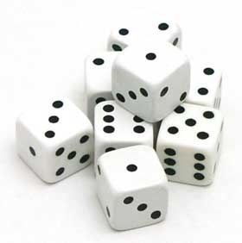
- Luis y Cristián juegan a los dados siguiendo las siguientes reglas:

- Tiran dos dados.

- Si en cada tirada la suma de los números es par, se ganan 7 puntos.

- Si la suma de los números es impar se obtienen 5 puntos en contra, esto es, –5 puntos.

Luis obtuvo seis veces –5 puntos y dos vez 7
Cristián obtuvo dos veces 7 puntos y cinco veces –5 puntos
¿Cuál de los dos amigos ha ganado el juego?
Luis: Obtuvo 6 veces -5 puntos, luego
Obtuvo 2 veces 7 puntos, luego
Sumando ambos puntajes, Luis obtiene -30+14= -16 puntos.

Cristian: Obtuvo 2 veces 7 puntos, luego
Obtuvo 5 veces -5 puntos, luego
Sumando ambos puntajes, Luis obtiene 14 - 25 = -11 puntos.

Como -11 es mayor que -16, entonces Cristian gana el juego de los dados.



Elaborado por: Fundación AraucaníAprende

Modificado por: Ministerio de Educación, Chile.

